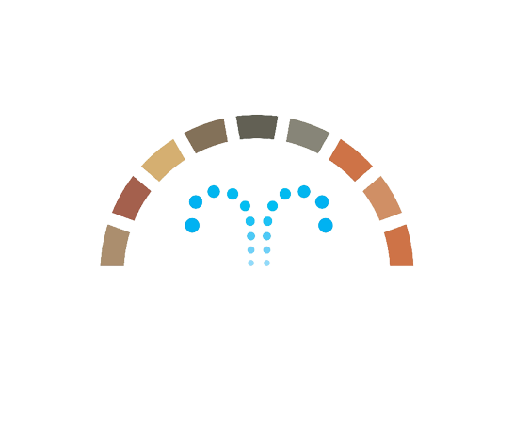
Comune di Nureci
Provincia di Oristano

Al Sig. RESPONSABILE DELL'UFFICIO POLIZIA MUNICIPALE
DEL COMUNE DI
.......................................................................

OGGETTO: Richiesta chiusura strade.

Il/La sottoscritto/a ...........................................................................................................................................
nato/a a ............................................................................................... il ............................................................
residente in ................................................................. via ........................................................ n. .....................
cod.fisc: ................................................................................ tel. ........................................................................
per conto: proprio; di (denominazione ditta, associazione, ecc.) .............................................................

C H I E D E

l’emissione di un provvedimento che ponga i seguenti obblighi (divieto o limitazione all’utilizzazione) .............................................................................................................................................................................
alle strade aperte al pubblico di seguito elencate:
.............................................................................................................................................................................
.............................................................................................................................................................................
.............................................................................................................................................................................
per il periodo dal ........................................................ al ........................................................
La richiesta è inoltrata in quanto .........................................................................................................................
.............................................................................................................................................................................
.............................................................................................................................................................................
.............................................................................................................................................................................
.............................................................................................................................................................................
Allega:
.............................................................................................................................................................................
.............................................................................................................................................................................

................................................. lì, ........................................

IL/LA RICHIEDENTE
.......................................................................

